01. Februar 2017
Pressemitteilung

Engineering für Höhenflüge
Harness-Design-Experten der Aerospace-Industrie treffen sich auf Aucotec-Technologietag

Experten von Airbus Defense & Space, der OHB System AG, Thales Alenia Space, Sysberry und CADPart berichteten im Januar beim siebten Aucotec-Technologietag in Hannover, wie sie die immer komplexeren Herausforderungen der Leitungsstrang-Entwicklung für die Luft-und Raumfahrtindustrie angehen. Wie wird man gleichzeitig schneller und besser? Gibt es eine Engineering Software ohne Restriktionen für den optimalen Workflow? Teilnehmer aus Deutschland, Frankreich und den Niederlanden interessierten sich für die Antworten.

Sichere Bank für Massendaten
Allen gemeinsam ist die Notwendigkeit, die enormen Datenmassen bewältigen zu müssen, die bei der Entwicklung komplexer Aerospace-Projekte anfallen. Die Vortragenden eint auch die Nutzung der Software-Plattform Engineering Base (EB) des Gastgebers. Airbus, Thales und OHB System AG berichteten über ihre Schwerpunkte und Herangehensweisen. Die Aucotec-Partner Sysberry und Cadpart sprachen über ihre Unterstützung bei Customizing und 3D-Anbindung. Konsens war, dass EBs Datenbankbasierung quasi DIE Voraussetzung ist, sowohl für Effizienz - inklusive durchgängig gesicherter Datenqualität auch bei großen Datenmengen - als auch für den im System Engineering geforderten Top-down-Ansatz.

„Die Daten im Zentrum, nicht die Dokumente“
Aucotecs Technik-Vorstand Uwe Vogt betonte zu Beginn die Notwendigkeit zum Wandel. „Ohne ihn wären wir heute noch bei Otto Lilienthals Gleitflug-Technik von vor 125 Jahren“, sagte er. Und: „Die Entwicklung zu Industrie 4.0 macht nicht vor der Luft- und Raumfahrt halt.“ Komplexität, Zeitdruck und mangelnde Ressourcen erforderten ein Umdenken im Entwicklungsprozess, weg vom starren Dokumenten-Denken. „Die Daten müssen im Zentrum stehen. Nur ein für alle Beteiligten offenes Datenmodell erlaubt simultanes, kooperatives Engineering über Disziplin- und Standortgrenzen hinweg“, erklärte Vogt. Dokumente seien dann nur noch eine weitere Repräsentanz der Daten. Und Änderungen müssten nur noch an einer Stelle vorgenommen werden.

Top-down von System-Engineering bis zur Fertigung
Die Aerospace-Experten zeigten aus ihrer Praxis, wie das funktionieren kann. Jeder beleuchtete einen anderen Engineering-Schwerpunkt. Das machte die Bandbreite der Möglichkeiten von datenzentriertem Arbeiten und einer offenen Software-Architektur deutlich. Gleich eine ganze Reihe von daraus folgenden Nutzen formulierten die Redner: Ob Flexibilität und einzigartige Freiheit der Workflowgestaltung, die Unterstützung des Top-down-Ansatzes zur Abbildung der verschiedenen Detaillierungsgrade oder die grundsätzliche Minimierung von Schnittstellen und Handarbeit, z. B. durch die automatisch auch grafische Darstellung der Verdrahtung aus den Listendaten. All das bringt Zeitgewinn und mehr Datenqualität vom ersten System-Konzept bis in die Fertigung, nicht nur für Satelliten- und Raumtransporter-Bauer.

3D konsistent integriert
Den hohen Wert erheblich reduzierter Handarbeit bestätigte der Engineering-Dienstleister Sysberry, ein in der Luft- und Raumfahrt sehr versierter Partner von Aucotec. Außerdem berichtete er von den aus seiner Erfahrung besonders einfachen Anpassungsmöglichkeiten der Software an kundenspezifische Anforderungen.

Cadparts Schwerpunkt ist die Verknüpfung des Harness Designs mit der mechanischen Welt. Das geschieht über den Harness Integration Manager (HIM Pro). Er ermöglicht einen automatisierten, bidirektionalen Datenaustausch zwischen 2D und 3D. Laut den Catia-Experten haben Elektrik und Mechanik damit die jeweils optimalen Funktionen zur Verfügung und können beide Seiten in einem strukturierten, sicheren Prozess vereinen.

„Die Umsetzung des HIM hat mich begeistert“, meinte ein Teilnehmer, der wie alle nicht nur aufmerksam zuhörte, sondern die Pausen nutzte für intensiven Austausch und individuelle Nachfragen. Das Fazit des Fachmanns in Sachen Flugvermessungssysteme und Prozesssteuerung für die Luftfahrtindustrie: „Der Tag war hochinteressant. Überrascht war ich von den vielen Teilnehmern aus den verschiedensten Firmen im Luftfahrtbereich.“

Zusatzangebot (Ersatz Absatz 4): Die Aussagen der Aerospace-Unternehmen im Einzelnen

Verschiedene Schwerpunkte – eine Lösung
Bei Airbus Defense & Space, wo EB heute das Standard-Harness Tool für alle Erdbeobachtungs- und Wissenschafts-Projekte ist, steht beispielsweise die Flexibilität des Systems und die Freiheit der Workflow-Gestaltung im Vordergrund. Anstatt den Designprozess auf das System zurechtbiegen zu müssen, passe sich EB dem Airbus-Workflow an.

Die OHB System AG, die mit EB zurzeit „nur“ das Harness Design der Satelliten umsetzt, erläuterte ihre nächste Ausbaustufe der Nutzung. In Zukunft werde der Workflow bereits mit dem System Engineering in EB begonnen, gefolgt von Block-Diagrammen und der detaillierten Verschaltung. Das Vermeiden von Datenbrüchen beschleunige die Prozesse erheblich und sichere die Nachvollziehbarkeit.

Thales Alenia Space ließ durch den Geschäftsführer der französischen Aucotec-Tochter, Djibi Dia, von dem enormen Zeitgewinn berichten, den EBs automatische Visualisierung der Verdrahtung ihrer Raumtransporter und Satelliten schafft. Die Grafik entsteht unmittelbar aus den Daten der Verdrahtungslisten, Mehrfacheingaben und damit zeitraubende, fehleranfällige Handarbeit seien passé.

Links zum Bildmaterial*:

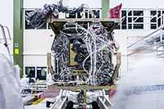
Rund 1000 Konnektoren, über 31.000 Kontakte, 2.500 Kabelsegmente und 230 Zeichnungen: Verkabelung des Airbus-Satelliten Sentinel-2A mit Aucotecs Engineering Base (Quelle: Airbus DS GmbH)

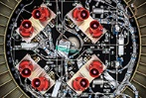
Mehr als: 1.500 Konnektoren, 46.000 Kontakte, 4.400 Kabelsegmente, 330 Zeichnungen - Verkabelung des Airbus-Satelliten EarthCARE mit Aucotecs Engineering Base (Quelle: Airbus DS GmbH)

1/2
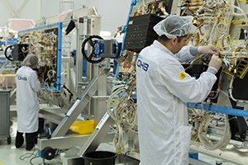
Harness-Arbeiten am Galileo-FOC-Satelliten. Die digitale Kabelstrangentwicklung erfolgt in Engineering Base von Aucotec (© OHB System AG)

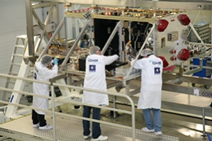
Galileo-Integration bei OHB in Bremen. Die digitale Kabelstrangentwicklung erfolgt in Engineering Base von Aucotec (© OHB System AG)

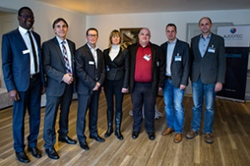

Die Vortragenden (v.l.: Djibi Dia (Aucotec, für Thales Alenia Space), Dr. Anton Ferner (CADPart), Jérôme Anguenot (Aucotec, für Thales Alenia Space), Birgit Smuda (Sysberry), Benjamin Lamey (OHB System AG), Tim Hoffmann (Sysberry), Martin Huber, Airbus Defence and Space (© Aucotec AG)
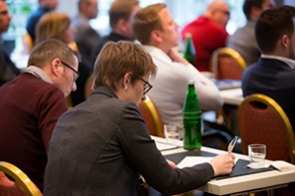
Aufmerksame Teilnehmer beim Aucotec-Technologietag Aerospace im Januar 2017 (© Aucotec AG)

Uwe Vogt, Mitglied des Aucotec-Vorstands (© Aucotec AG)

*Diese Bilder sind durch Copyright geschützt. Sie dürfen nur zu redaktionellen Zwecken im Zusammenhang mit Aucotec verwendet werden.

Bei Abdruck bitten wir um ein Belegexemplar. Vielen Dank!
AUCOTEC AG, Oldenburger Allee 24, 30659 Hannover, www.aucotec.com
Presse- und Öffentlichkeitsarbeit, Johanna Kiesel (jki@aucotec.com, +49(0)511-6103186)
___________________________________________________________________________
Die Aucotec AG entwickelt Engineering Software für den gesamten Lebenszyklus von Maschinen, Anlagen und mobilen Systemen – mit mehr als 30 Jahren Erfahrung. Die Lösungen reichen vom Fließbild über die Leit- und Elektrotechnik in Großanlagen bis zum modularen Bordnetz in der Automobilindustrie. Aucotec-Software ist weltweit im Einsatz. Zu Aucotec mit Zentrale in Hannover gehören noch sechs weitere Standorte in Deutschland sowie Tochtergesellschaften in China, Südkorea, Frankreich, Großbritannien, Italien, Österreich, Polen, Schweden und den USA. Darüber hinaus sichert ein globales Partner-Netzwerk lokalen Support überall auf der Welt.

2/2

